Taiji ruha(1) - 2009

Póló (logó elől és hátul):
unisex:
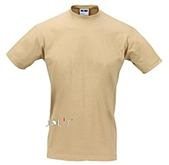
Sol's: Imperial-11500 (190g/nm, van homokszínű és fekete is)
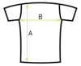
Méretek | Szélesség (cm) | Hosszúság (cm)
X-Small | 49 | 62
Small | 50 | 69
Medium | 53 | 72
Large | 56 | 74
X-Large | 58 | 76
2X-Large | 62 | 78

Egyesületi tagoknak: 1800Ft;
Nem egyesületi tagoknak: 2500Ft

Gildan:
Ultra 2000 (205g/nm, van homokszínű és fekete is – ilyen van most, csak 185g/nm-es)
Méretek | Szélesség (cm) | Hosszúság (cm)
Small | 45.7 | 71.12
Medium | 50.8 | 73.66
Large | 55.88 | 76.2
X-Large | 60.96 | 78.74
2X-Large | 66.04 | 81.28
3X-Large | 71.12 | 83.82
Egyesületi tagoknak: 1800Ft;
Nem egyesületi tagoknak: 2500Ft

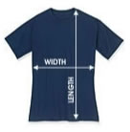

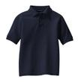
Galléros (logó kisebb méretben a szíve felett és hátul):
férfi:
Gildan:
Ultra Cotton-3800 (220g/nm, van homokszínű és fekete is)

Méretek | Szélesség (cm) | Hosszúság (cm)
X-Small | 45.72 | 67.31
Small | 48.26 | 72.39
Medium | 53.34 | 76.2
Large | 58.42 | 78.74
X-Large | 63.5 | 81.28
2X-Large | 68.58 | 83.82

Egyesületi tagoknak: 2500Ft;
Nem egyesületi tagoknak: 3500Ft

